芜湖一中2015—2016学年第二学期期中考试
高一化学试卷
可能用到的相对原子质量：Cu: 64 S: 32 O: 16 Ba:137
一、单选题（共12题，每小题4分）
1．化学与科学、技术、社会、环境密切相关。下列说法正确的是 ( )
A．SiO₂是酸性氧化物，但不能直接与水反应生成H₂SiO₃
B．N₂是大气中的主要成分之一，雷雨时可直接转化为NO₂
C．常温下浓硝酸与铝不反应，可用铝制容器存放浓硝酸
D．硅是应用广泛的半导体材料，常温下化学性质活泼
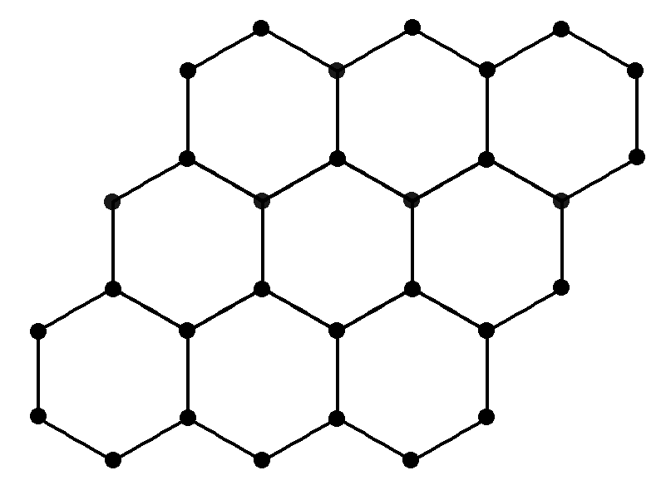
2．2010年诺贝尔物理学奖用于表彰首次剥离出单层石墨的科学家。单层石墨称为石墨烯，这种“只有一层碳原子厚的碳薄片”的石墨烯，被公认为目前世界上已知的最薄、最坚硬、传导电子速度最快的新型材料，应用前景十分广阔！(结构示意图如图所示)。下列关于石墨烯的叙述正确的是 ( )
A．石墨烯可导电，说明它是电解质
B．石墨烯、金刚石、C₆₀都是碳的单质
C．金刚石与石墨烯互为同位素
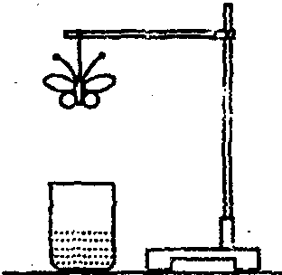
D． C与C为不同的核素，有不同的化学性质
3．学生用滤纸折成一只纸蝴蝶并在纸蝴蝶上喷洒某种试剂，挂在铁架台上。 另
取一只盛有某种溶液的烧杯，放在纸蝴蝶的下方（如图）。过一会儿，发现纸
蝴蝶的颜色由白色纸蝴蝶上的喷洒液转变为红色，喷洒在纸蝴蝶上的试剂与
小烧杯中的溶液是( )
 | A | B | C | D
纸蝴蝶上的喷洒液 | 石蕊 | 石蕊 | 酚酞 | 酚酞
小烧坏中的溶液 | 浓硫酸 | 浓盐酸 | 浓氨水 | 氢氧化钠溶液
4．X、Y、Z、W、R是5种短周期元素，其原子序数依次增大。X是周期表中原子半径最小的元素，Y原子最外层电子数是次外层电子数的3倍，Z、W、R处于同一周期，R与Y处于同一族，Z、W原子的核外电子数之和与Y、R原子的核外电子数之和相等。下列说法正确的是( )
A．元素Y、Z、W具有相同电子层结构的离子，其半径依次增大
B．元素X不能与元素Y形成化合物X₂Y₂
C．元素Y、R分别与元素X形成的化合物的热稳定性：X_{m}Y＞X_{m}R
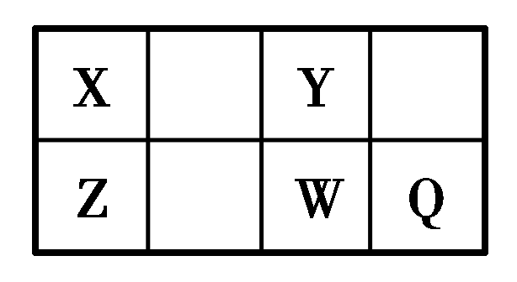
D．元素W、R的最高价氧化物的水化物都是强酸
5．短周期元素X、Y、Z、W、Q在元素周期表中的位置如表所示，其中X元素的原子内层电子数是最外层电子数的一半，则下列说法中正确的是( )
A．钠与W可能形成Na₂W₂化合物
B．由Z与Y组成的物质在熔融时能导电
C．W得电子能力比Q强
D．X有多种同素异形体，而Y不存在同素异形体
6．对某酸性溶液(可能含有Br－、SO、H₂SO₃、NH)分别进行如下实验：
①加热时放出的气体可以使品红溶液褪色；
②加碱调至碱性后，加热时放出的气体可以使润湿的红色石蕊试纸变蓝；
③加入氯水时，溶液略显黄色，再加入BaCl₂溶液，产生的白色沉淀不溶于稀硝酸。
对于下列物质不能确认其在原溶液中是否存在的是( )
A．Br－ B．SO C．H₂SO₃ D．NH
7．下列叙述Ⅰ和叙述Ⅱ均正确且有因果关系的是( )
选项 | 叙述Ⅰ | 叙述Ⅱ
A | SO₂通入BaCl₂溶液变浑浊 | SO₂与BaCl₂溶液反应产生了BaSO₃沉淀
B | CuS难溶于水和硫酸 | 反应：H₂S＋CuSO₄===CuS↓＋H₂SO₄可以发生
C | 浓H₂SO₄有吸水性 | 浓H₂SO₄可用于干燥氨气
D | SO₂具有酸性和漂白性 | 往紫色石蕊溶液中通入SO₂，溶液先变红再褪色
8．实验是化学研究的基础，关于下列各实验装置图的叙述中，正确的是( )
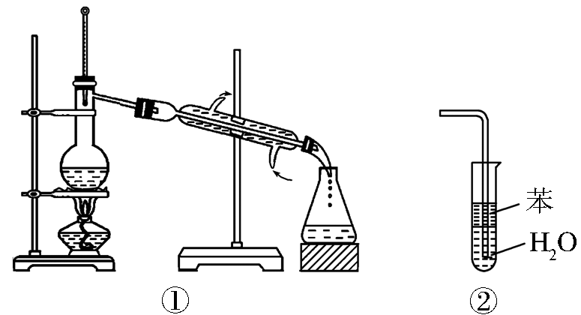
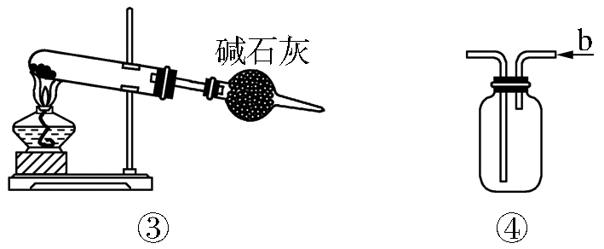

A．①常用于分离互不相溶的液体混合物
B．②可用于吸收HCl气体，并防止倒吸
C．以NH₄HCO₃为原料，③可用于实验室制备少量NH₃
D．④ b口进气可收集H₂、NO等气体
9．向一定浓度的下列物质澄清溶液中通入过量的CO₂气体，最后肯定没有沉淀生成的是( )
①Ca(OH)₂ ②Na₂CO₃ ③CaCl₂ ④Ca(ClO)₂ ⑤ Na₂SiO₃
A．①③④ B．②③④⑤ C．①②③ D．①②③④
10．下列离子在特定条件下，能够大量共存的是( )
A．含有大量Fe^{3＋}的溶液中：NH、Na＋、Cl－、SCN－
B．在强碱的溶液中：Na＋、K＋、ClO－、SO
C．在强酸的溶液中：K＋、Fe^{3＋}、Cl－、NO
D．在强碱的溶液中：K＋、Na＋、Ca^{2＋}、HCO
11．无色的混合气体甲中可能含NO、CO₂、NO₂、NH₃、N₂中的几种。将100 mL气体甲经过下图实验处理，结果得到酸性溶液，而几乎无气体剩余，则气体甲的组成可能为( )
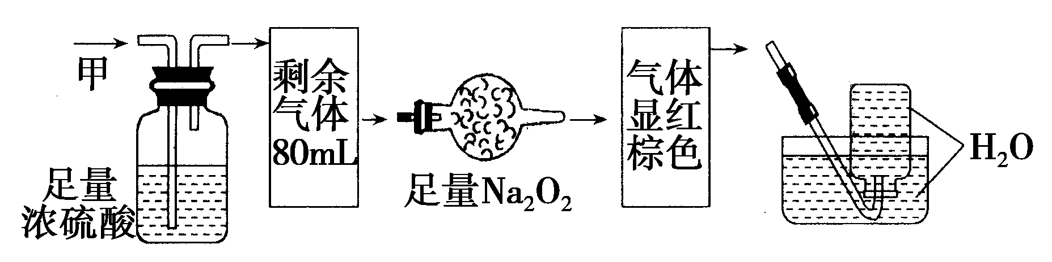
A．NH₃、NO₂、N₂ B．NH₃、NO、CO₂
C．NH₃、NO₂、CO₂ D．NO、CO₂、N₂
12．足量铜溶于一定量浓硝酸，产生NO₂、N₂O₄、NO的混合气体，这些气体若与2.24LO₂（标准状况）混合后通入水中，气体被水完全吸收．若向原所得溶液中加入2mol·L^{﹣1}H₂SO₄溶液500mL，则继续溶解的Cu的质量为( )
A．0 B．32g C．38.4g D．48g
二、非选择题（共3小题）
13．（每空2分）五种短周期元素A、B、C、D、E、F的原子序数依次增大。A和C同族，B和E同族，C离子和B离子具有相同的电子层结构，D的最外层电子数与电子层数相同。A和B、E、F均能形成共价化合物（由分子构成的化合物）。A和B形成的化合物在水中呈碱性，C和F形成的化合物在水中呈中性。
回答下列问题：
(1)五种元素中，原子半径最大的是 。(填元素名称)最高价氧化物对应水化物酸性最强的元素为 (填元素符号) ，其最高价氧化物对应水化物与NaOH反应的离子方程式为 。
(2)由A和B、E、F所形成的化合物中，热稳定性最差的是 (用化学式表示)。
(3)A和F形成的化合物与A和B形成的化合物反应，产物的化学式为
(4) D元素最高价氧化物的化学式为 ，最高价氧化物对应水化物与氢氧化钠反应的离子方程式为 。
(5)单质F与水反应的离子方程式为 。
14. （每空3分）某校化学实验兴趣小组为了探究在实验室制备Cl₂的过程中有水蒸气和HCl挥发出来，同时证明氯气的某些性质，甲同学设计了如下图所示的实验装置(支撑用的铁架台省略)，按要求回答问题。
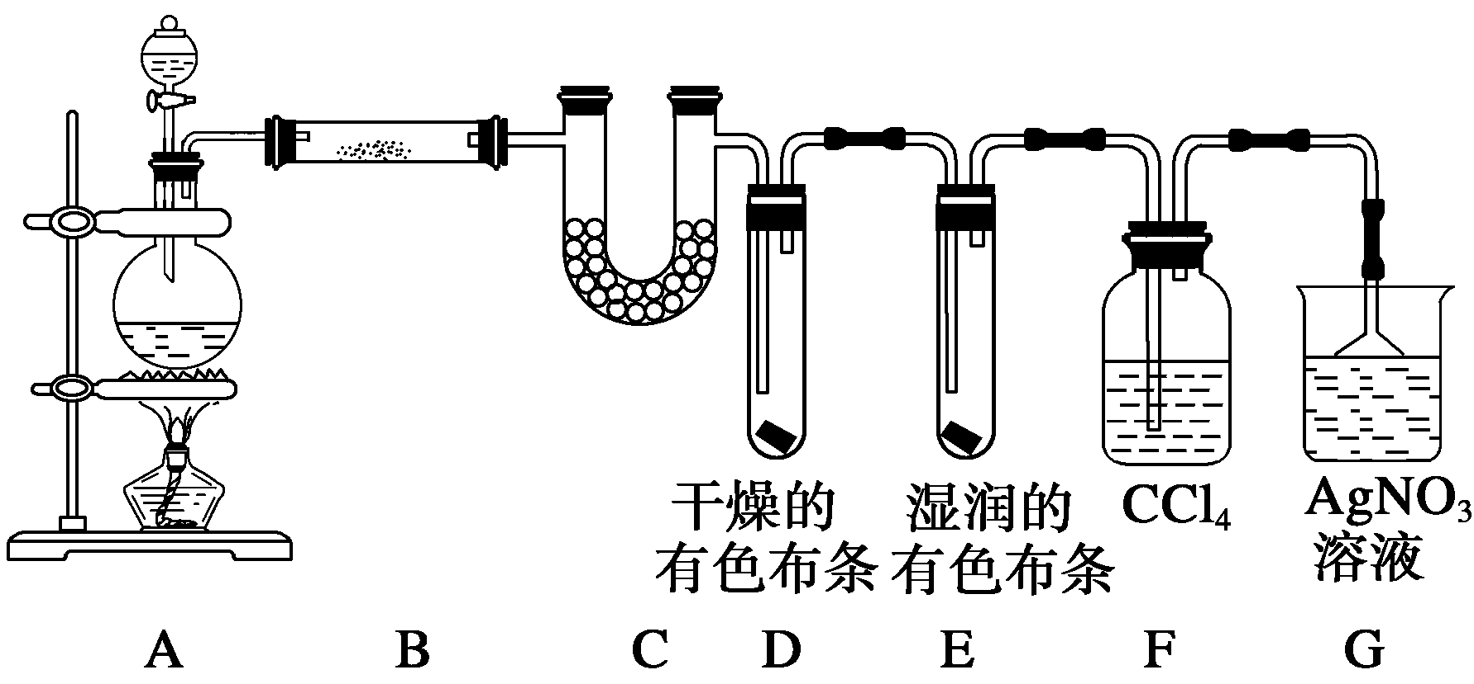
(1)下列方法中，可制得氯气的正确组合是 。
①MnO₂和浓盐酸混合共热 ②KMnO₄和浓盐酸混合
③次氯酸钠和浓盐酸混合 ④K₂Cr₂O₇和浓盐酸混合
⑤KClO₃和浓盐酸混合
A．①②⑤ B．②④⑤ C．①②④ D．全部可以
(2)若用含有0.2 mol HCl的浓盐酸与足量的MnO₂反应制取Cl₂，制得的Cl₂体积(标准状况下)总是小于1.12 L的原因是 。
(3)①装置B的作用是 。
②装置D和E出现的不同现象说明的问题是 。
③装置F的作用是 。
④写出装置G中发生反应的离子方程式： 。
(4)乙同学认为甲同学的实验有缺陷，不能确保最终通入AgNO₃溶液中的气体只有一种。为了确保实验结论的可靠性，证明最终通入AgNO₃溶液的气体只有一种，乙同学提出在某两个装置之间再加一个装置。你认为装置应加在 之间(填装置字母序号)，装置中应放
（试剂）。
15. （每空3分）二氧化硫是重要的工业原料，探究其制备方法和性质具有非常重要的意义。
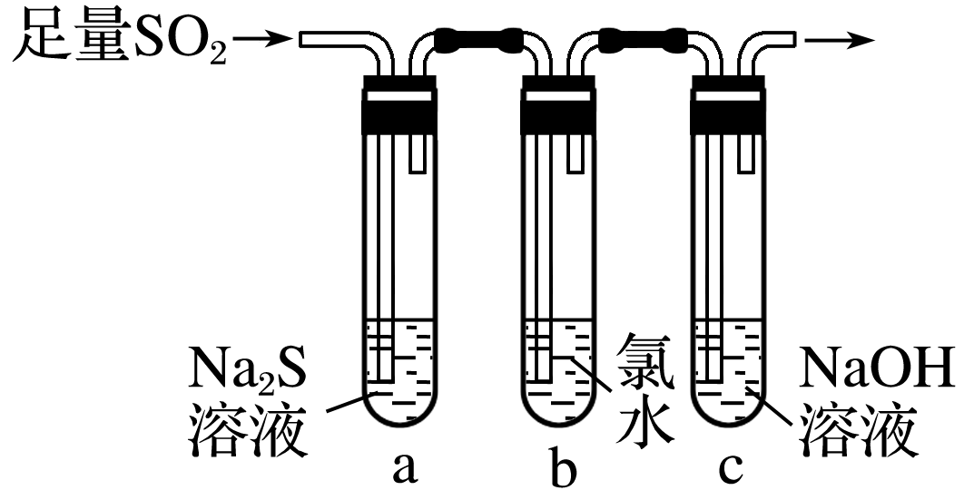
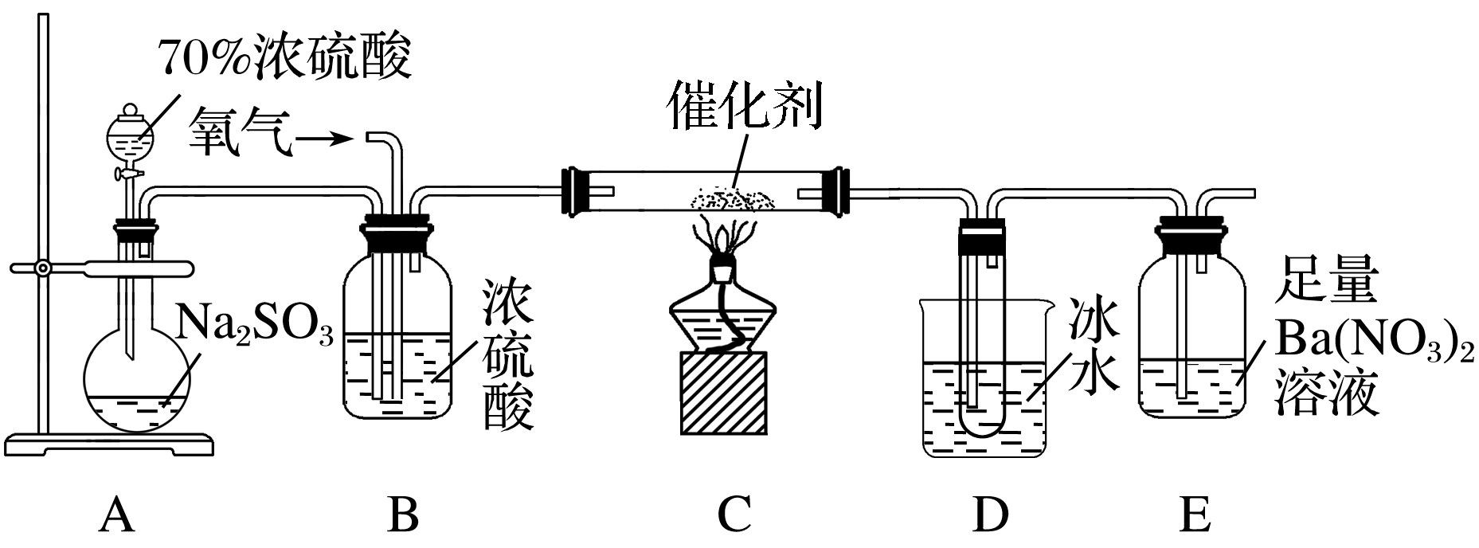

(1)简述使用分液漏斗向圆底烧瓶中滴加浓硫酸的操作： 。
某学习小组设计用如图装置验证二氧化硫的化学性质。
(2)能说明二氧化硫具有氧化性的实验现象 。
(3)为验证二氧化硫的还原性，充分反应后，取试管b中的溶液分成三份，分别进行如下实验。
方案Ⅰ：向第一份溶液中加入AgNO₃溶液，有白色沉淀生成
方案Ⅱ：向第二份溶液中加入品红溶液，红色褪去
方案Ⅲ：向第三份溶液中加入BaCl₂溶液，产生白色沉淀
上述方案中合理的是 (填“Ⅰ”、“Ⅱ”或“Ⅲ”)；试管b中发生反应的离子方程式为
。
芜湖一中2015—2016学年第二学期期中考试
高一化学试卷答案
一、单选题（共12题，每小题4分）
题号 | 1 | 2 | 3 | 4 | 5 | 6 | 7 | 8 | 9 | 10 | 11 | 12
答案 | A | B | C | C | A | B | B | C | A | C | B | C
二、非选择题（共3小题）
13. （每空2分）
(1)钠 Cl H⁺＋OH－=== H₂O
(2)PH₃
(3)NH₄Cl
(4)Al₂O₃ Al(OH)₃＋OH－===AlO＋2H₂O
(5) Cl₂＋H₂O===H＋＋Cl－＋HClO

14. （每空3分）
(1)D
(2)浓盐酸随着反应的进行浓度逐渐降低，最终变为稀盐酸，反应不再产生氯气
(3)①证明有水蒸气产生
②干燥的氯气无漂白性，潮湿的氯气（次氯酸）有漂白性
③吸收氯化氢中的氯气
④Ag＋＋Cl－===AgCl↓
(4)F、G， 湿润的淀粉KI试纸(或湿润的有色布条)
15. （每空3分）
(1) 打开分液漏斗上的活塞,旋开分液漏斗的旋塞,缓慢滴加。
(2)a试管中有淡黄色沉淀生成
(3)Ⅲ ，Cl₂+SO₂+2H₂O4H⁺+2Cl⁻+SO₄²⁻

